一、项目定位与边界
1.这套系统目前是：
试运行/灰度验证，2025.12.15试运行

2.这篇论文希望突出哪一层价值？
保障效率提升
企业AI落地方法论

3.文中是否允许出现以下真实信息？
航司机名：吉祥航空
站点名：如曼谷、赫尔辛基、米兰等
件号/ATA章节
机号/航班号
内部系统名称
以上都可以出现

二、决策架构
4.你们真实的AOG决策流程，是否接近下面这条链路？
任务输入 → 需求识别 → 候选保障方案生成 → 适航/可得性校验 → 时效/成本排序 → 人工确认 → 执行跟踪 → 结果回写

5候选方案来源有哪些？请尽量写全：
自有库存
共享库存/协议航司
OEM/供应商紧急支援
租借件/调拨件
修理周转件
物流加急方案

6.候选方案的“硬约束”有哪些一票否决项？
例如：
件号/替代件号匹配
适航证件完整性
构型适配
库存状态可用
时限件/寿命件限制
航线/关务/危品运输限制

7.候选方案的“软约束”排序因素有哪些？
到位时效
保障成本
历史成功经验
站点资源可操作性

三、模型与算法
8.你们实际用了哪些技术，请只写真实做过的：
大模型问答/解析 已做
RAG检索增强 已做
向量库 部分做
规则引擎
关键词检索 已做
提示词工程 已做
人工反馈闭环 已做
脚本校验 已做
微调/LoRA 未做
分类模型/排序模型 已做
知识图谱 部分做

9.如果用了大模型，它在系统里具体负责什么？
解析AOG求援文本 模型
抽取件号/站点/需求时限 ames接口
生成查询任务 ames接口
汇总候选方案 模型
生成解释说明 模型
生成交互文本（邮件）模型 MCP

10.你们有没有做训练或优化？
没有严格训练，只做了提示词迭代/RAG/规则优化。

11.你们有没有做过排序或推荐验证？
验证方式为：脚本验证，人工评分，目标值80分（总分100分）
四、数据库与知识库

12.数据源来自哪些系统或资料？
请尽量给真实名称或类别：
SAP
AMES系统
AOG保障预案
历史保障经验
维修手册
IPC/CMM/AMM
邮件/聊天记录
物流跟踪数据
供应商信息

13.哪怕只给字段名也行。比如：
AOG事件表：日期、站点、机型、件号、需求等级
航材主数据表：件号、替代件号、ATA、适用机型
库存表：库位、状态、数量、证件状态
保障案例表：故障现象、方案、耗时、结果
物流时效表：站点、运输方式、历史运输时长

14.知识库是怎么入库和更新的？
人工编辑入库
纠错人工审核后入库
SAP 和AMES数据同步
复盘报告事件触发

15.你们有没有做知识清洗与标准化？
有，件号归一、站点名称统一、保障类型统一、保障经验数据分类、替代件关系清洗、文档切片策略

五、案例与验证
16.请至少给我 2个完整案例，最好用这个格式回复：
案例1
时间：
机型/机号（可匿名）：
故障站点：
故障件号/名称：
故障现象：
目标保障时限：
系统输入信息：
系统生成的候选方案：
最终采用方案：
物流路径与到位时间：
装机/放行结果：
相比传统方式节省了多少时间：
该案例为什么能证明系统有效：
案例2
2025.6.7 2:30，某787机型，在浦东-雅典航班，空中监控到代码：30-20080信息，经与机长卫星童话，确认故障，需求大翼防冰电源卡线路板，要求在雅典保障，雅典预计落地12:18，雅典起飞21:15，需要再此之前保障到位，AOG得到需求信息，立即向雅典洲际保障预案中的资源方汉莎，KLM，ALW等合作航司和厂家，发布求援信息，在7:42确认了资源，并在8:02确认物流方案，取件中发生意外情况，AOG值班处理，11:21，货代顺利取到货物并开启运输，19:24，航材送到雅典，21:15，航班关仓起飞，总共耗时17小时37分钟。相较于24年米兰机械延误时间，提升了179分钟，在需求确认环节（互换性适航性等），节省了25分钟，在资源确认环节，节约了134分钟，依托于智能体的预案航司，邮件群发等功能，避免过多的机械重复劳动，并空出大量经理来处理取件过程中意外情况的处理。在运输方案确认环节，节约20分钟。

17.现稿中的这些指标请给计算口径：
计算口径
效率提升35.4%
样本量：基准组（传统模式）有效样本1044项；实验组（AI系统模式）有效样本245项（2025年试运行原始333项，剔除异常88项后）
时间范围：基准组（传统模式）2024年1月1日—2024年12月31日；实验组（AI系统模式）2025年11月3日—2025年12月31日（系统上线测试期）

对比基线：传统人工保障模式下，航材AOG应急保障全流程平均时长（240分钟/单），基于2024年1044项有效样本实测得出
计算公式：效率提升比例 =（基准组平均保障时长 - 实验组平均保障时长）÷ 基准组平均保障时长 × 100%
是否剔除异常值：是；基准组原始1329项剔除284项异常值，实验组原始333项剔除88项异常值，均采用有效样本测算

单任务节省85分钟
- 样本量：与效率提升35.4%一致（基准组1044项、实验组245项）
- 时间范围：与效率提升35.4%一致（基准组2024年全年，实验组2025年11月3日—12月31日）
- 对比基线：传统人工保障模式下，单任务平均保障时长（240分钟/单）
- 计算公式：单任务节省时长 = 基准组平均保障时长 - 实验组平均保障时长
- 是否剔除异常值：是；基准组、实验组均已剔除异常值，基于有效样本计算得出
全年释放人工工时约1480小时
- 样本量：2025年全年剔除异常值后有效工单量1161项（实时统计数据，原始1771项剔除611项异常值）
- 时间范围：测算周期为2025年1月1日—2025年12月31日（全年度）
- 对比基线：传统人工保障模式下，单任务平均耗时对应的人工工时（与单任务节省时长测算基线一致）
- 计算公式：全年释放人工工时（小时）= 单任务节省时长（分钟）× 2025年全年有效工单量 ÷ 60（分钟/小时）
- 是否剔除异常值：是；基于2025年剔除611项异常值后的有效工单量1161项测算，确保数据严谨
年均减少延误超3.4万分钟
- 样本量：与全年释放人工工时测算一致（2025年全年有效工单量1161项）
- 时间范围：测算周期为2025年1月1日—2025年12月31日（全年度）
- 对比基线：传统人工保障模式下，航材保障类机械延误平均时长（与单任务节省时长测算基线一致）
- 计算公式：年均减少延误时长 = 单任务节省时长（分钟）× 2025年全年有效工单量 × 35%=85×1161×35%=34539.75 分钟
- 是否剔除异常值：是；剔除异常工单后，基于有效工单量及有效节省时长测算，确保结果可靠

18有没有做过“人工 vs 系统”的对照验证？
有
选取多少个历史案例回放：30天，每天5例
多少名资深工程师复核：3名
如何定义“推荐正确/可执行/更优”，根据真实案例脚本判断

六、论文表达与配图
19.原稿里的8张图，你希望：
尽量保留配图，除非必须要修改

20.你现在手里有没有以下素材？
流程图源文件
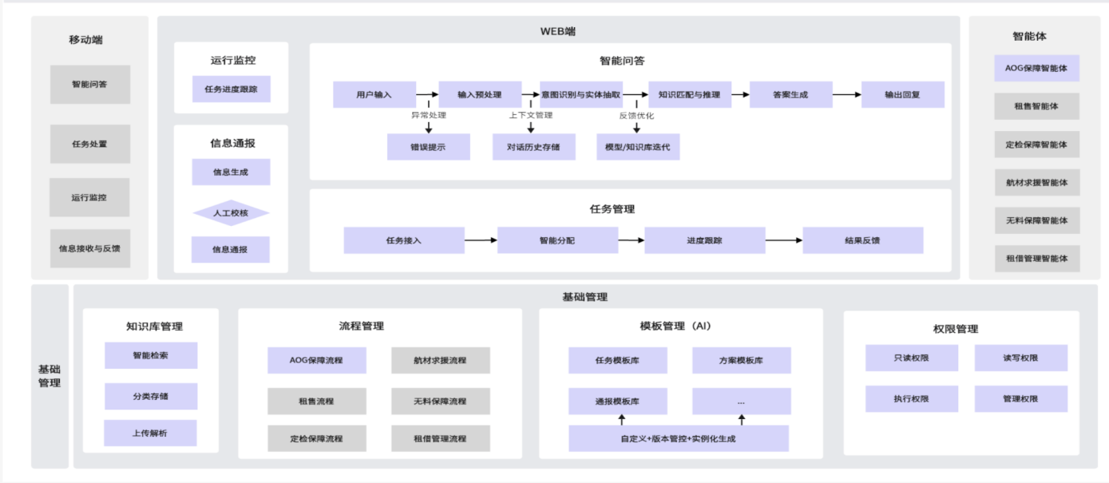
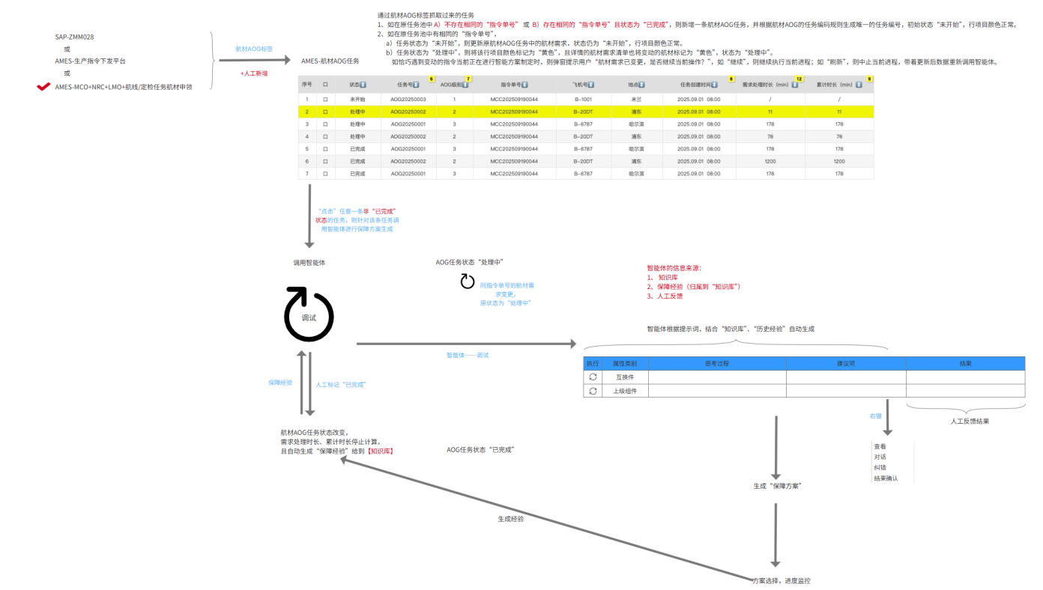
系统架构图源文件
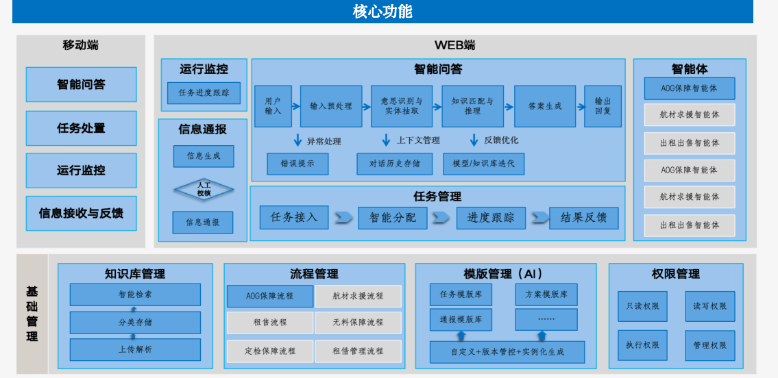
数据表示意图
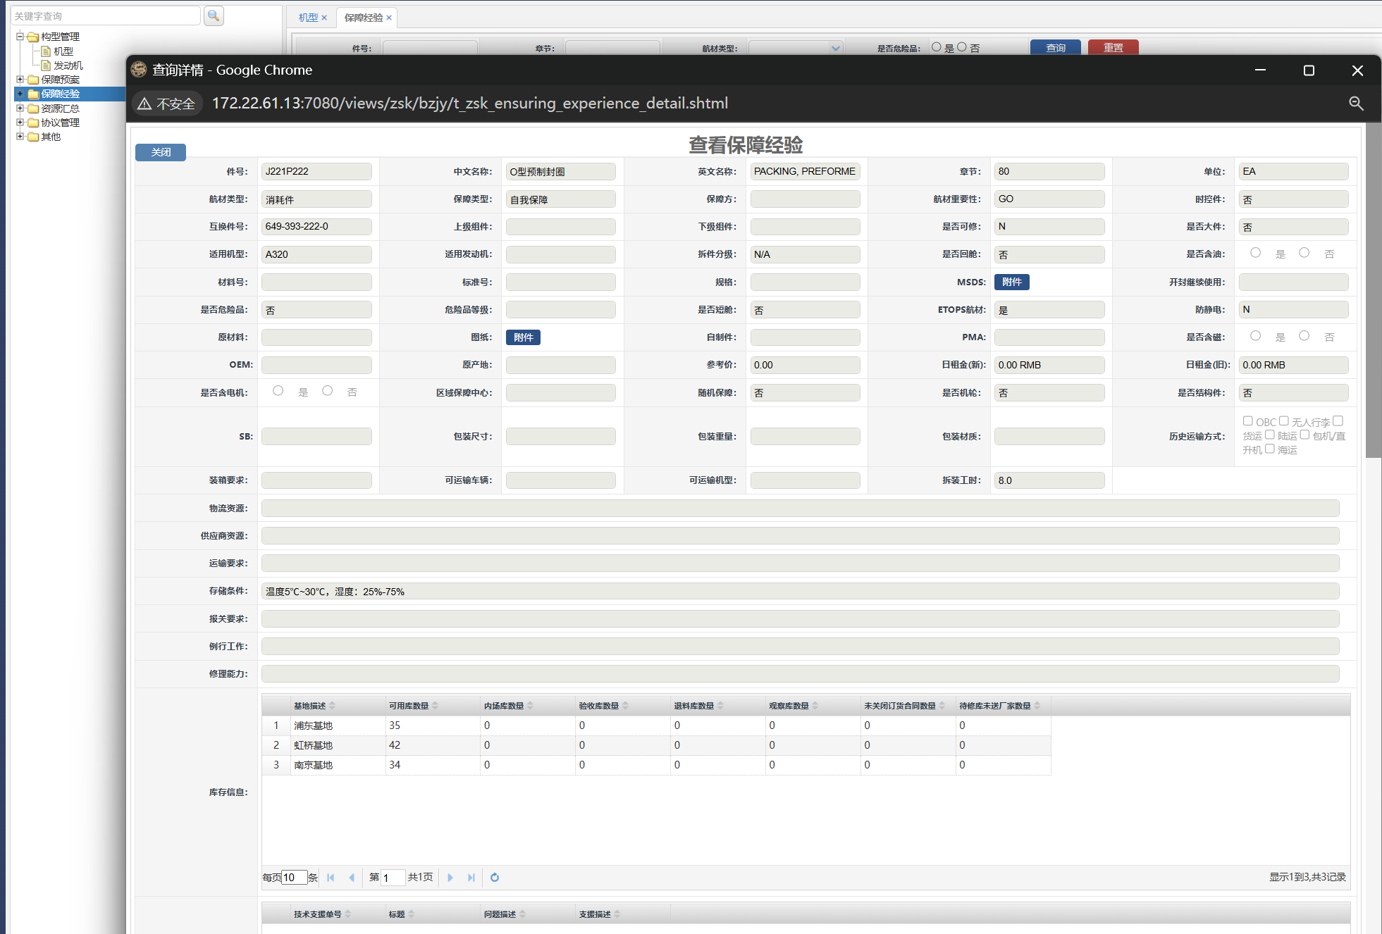
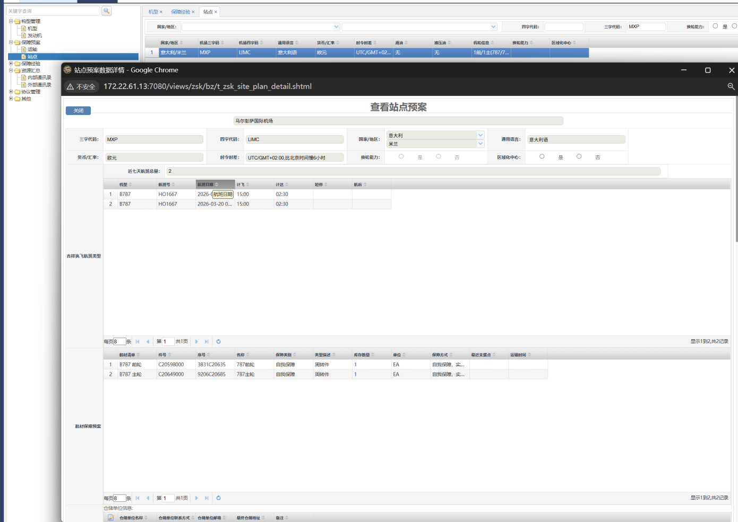
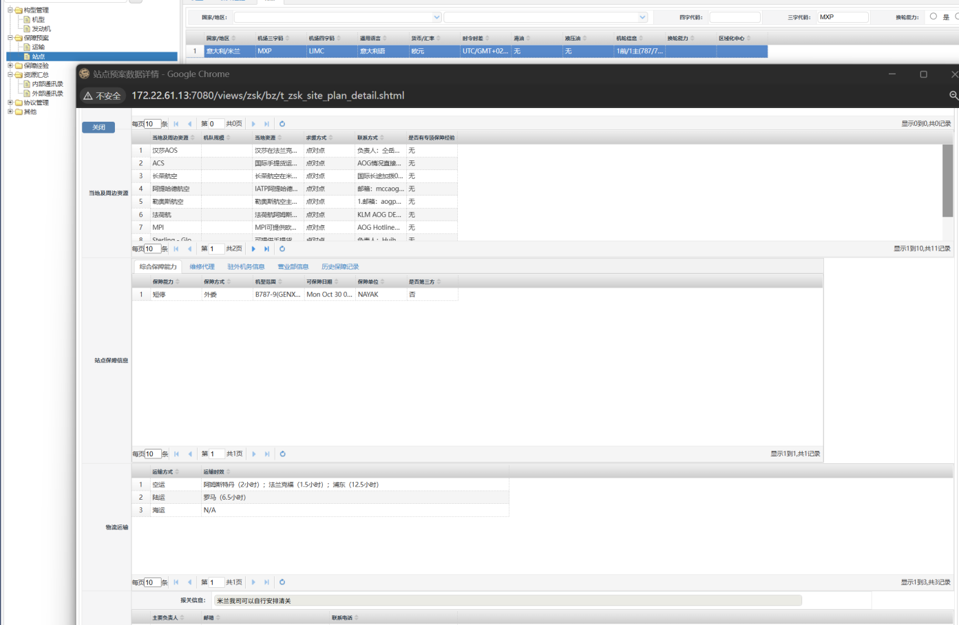案例时间轴图

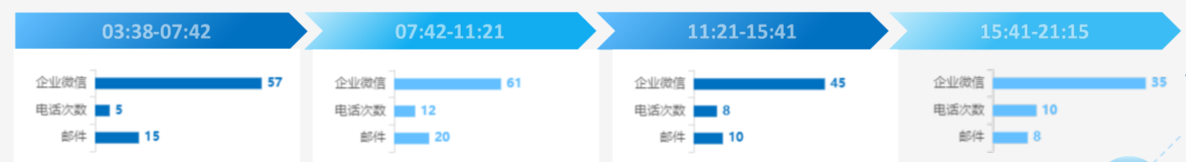
统计图原始数据

系统截图高清版
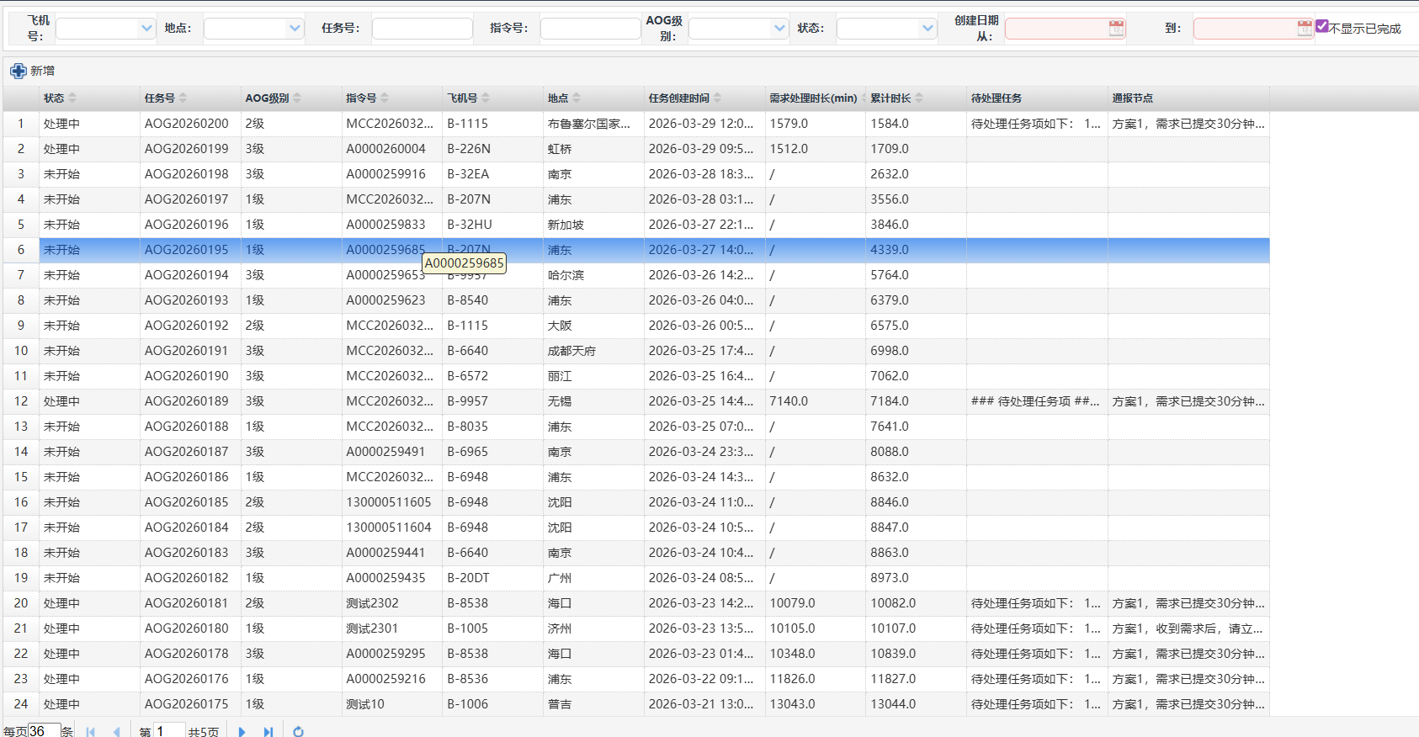

21.专刊有没有固定格式要求？
没有具体要求，仅有审稿要求（相关配图建议修改，使得主要内容更显著，提升对比度）

